FIAP
Davi de Aquino Barbosa, RM375716
Douglas Martins de Medeiros Costa, RM377136
Everton de Souza, RM377988
Elton dos Santos, RM376425
Luiz Ricardo Marquesete de Barros, RM376994
TECH CHALLENGE – FASE 1: desafio extra de visão computacional
Relatório técnico

FIAP
Davi de Aquino Barbosa, RM375716
Douglas Martins de Medeiros Costa, RM377136
Everton de Souza, RM377988
Elton dos Santos, RM376425
Luiz Ricardo Marquesete de Barros, RM376994
TECH CHALLENGE – FASE 1: desafio extra de visão computacional
Relatório técnico do desafio extra (visão computacional) da Fase 1 do Tech Challenge, apresentado ao curso de Pós-graduação em Inteligência Artificial. Problema: classificação binária de radiografias de tórax (normal ou pneumonia), com o dataset Chest X-Ray Images (Pneumonia).

SUMÁRIO
1 INTRODUÇÃO E DEFINIÇÃO DO PROBLEMA 4
2 EXPLORAÇÃO DE DADOS (EDA) 4
3 ESTRATÉGIAS DE PRÉ-PROCESSAMENTO 6
4 MODELO UTILIZADO E JUSTIFICATIVA 7
5 TREINAMENTO, AVALIAÇÃO E INTERPRETAÇÃO DOS RESULTADOS 7
5.1 Escolha da métrica 7
5.2 Curvas de treinamento 7
5.3 Resultados no conjunto de teste 8
6 DISCUSSÃO CRÍTICA E APLICABILIDADE PRÁTICA 10
7 CONCLUSÃO 10

1 INTRODUÇÃO E DEFINIÇÃO DO PROBLEMA
Este relatório documenta o desafio extra de visão computacional da Fase 1 do Tech Challenge. A parte obrigatória (dados tabulares) foi tratada em relatório separado. O objetivo aqui é usar uma rede neural convolucional (CNN) para apoiar a triagem de radiografias de tórax em um hospital universitário com volume crescente de exames.
Foi escolhido o dataset público Chest X-Ray Images (Pneumonia), do Kaggle, com radiografias de tórax de crianças classificadas como normais ou com pneumonia. O problema é uma classificação binária de imagens, com a pneumonia como classe positiva. As informações gerais estão no Quadro 1.
Quadro 1 – Informações gerais do projeto
Curso | Pós-graduação em Inteligência Artificial
Dataset utilizado | Chest X-Ray Images (Pneumonia)
Problema | Classificação binária de imagens — normal ou pneumonia
Técnica | Rede neural convolucional (CNN)
Notebook (Colab) | https://colab.research.google.com/drive/18w8GcFMcdsJVtHa9ulLU74akaCpIFGJk
Repositorio git | https://github.com/douglas-mcosta/fiap-tech-challenge-fase01/tree/master/desafio-visao-computacional
Video de demonstração | https://youtu.be/gxPxfNZJ62g

2 EXPLORAÇÃO DE DADOS (EDA)
As imagens das pastas de treino e de teste foram lidas com a biblioteca OpenCV, em escala de cinza, e organizadas em arrays do NumPy. A quantidade de imagens por classe foi tabulada com o pandas e os gráficos foram feitos com o matplotlib. A pasta de validação original foi descartada por ter apenas 16 imagens.
Figura 1 – Quantidade de imagens por classe no treino e no teste.
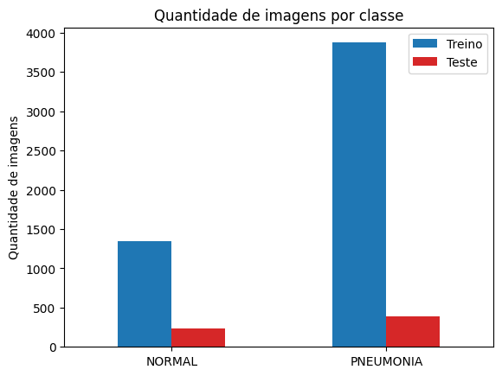
O treino original tem 1341 imagens normais e 3875 com pneumonia (74.3% de pneumonia), e o teste tem 234 normais e 390 com pneumonia (62.5%). Ou seja, as classes são desbalanceadas e a proporção também muda entre treino e teste.

Figura 2 – Exemplos de radiografias normais e com pneumonia (escala de cinza, 128 × 128 pixels).
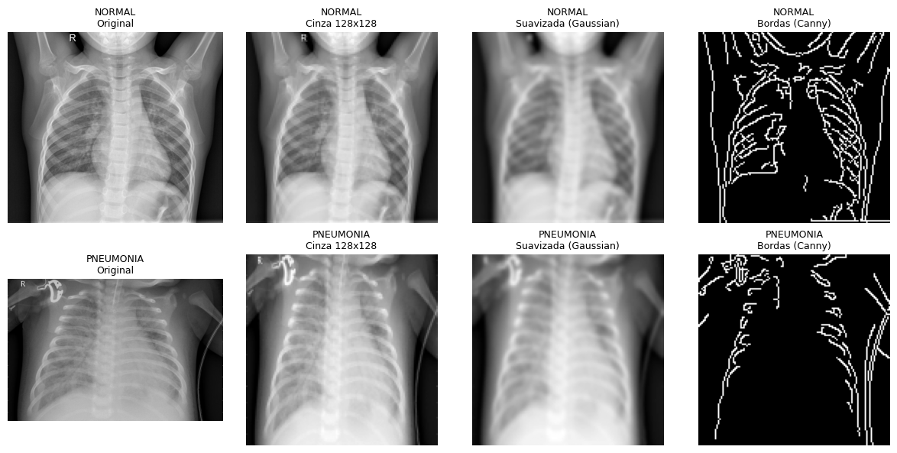
A Figura 2 mostra exemplos de cada classe. As diferenças são sutis a olho nu: na pneumonia aparecem áreas de opacidade nos pulmões, e o enquadramento e o contraste variam bastante entre pacientes.

3 ESTRATÉGIAS DE PRÉ-PROCESSAMENTO
Cada imagem foi lida em escala de cinza com o OpenCV (as radiografias não têm cor), redimensionada para 128 × 128 pixels e normalizada para valores entre 0 e 1, dividindo os pixels por 255. Não havia valores ausentes a tratar.
Como a validação original é pequena, separamos 20% do treino para validação, com estratificação pela classe e semente fixa (42). O teste original foi mantido intocado até a avaliação final. A Tabela 1 mostra a divisão.
Tabela 1 – Divisão dos dados em treino, validação e teste
Conjunto | Nº de imagens | % de pneumonia
Treino | 4172 | 74.3
Validação | 1044 | 74.3
Teste | 624 | 62.5
Fonte: Elaborado pelo autor.
Para lidar com o desbalanceamento, usamos pesos de classe na função de perda (peso = n / (2 × n da classe)): valor do peso 1.9440820130475303 para as imagens normais e 0.6731203614069055 para as de pneumonia. Assim todas as imagens são aproveitadas e o erro na classe com menos imagens passa a pesar mais. Também aplicamos um pequeno aumento de dados (rotação de até cerca de 11 graus e zoom de até 10%) apenas durante o treino.

4 MODELO UTILIZADO E JUSTIFICATIVA
Foi utilizada uma CNN criada para o problema, como vista nas aulas de redes convolucionais. A rede tem três camadas convolucionais (3 × 3) com 32, 64 e 64 filtros e ativação ReLU, com max pooling (2 × 2) após as duas primeiras, seguidas de Flatten, Dropout (0,5), uma camada densa de 64 neurônios e uma camada de saída com 2 neurônios e ativação softmax, que devolve a probabilidade de cada classe. São cerca de 3,27 milhões de parâmetros. O Dropout reduz o risco de overfitting.
O treinamento usou o otimizador Adam (taxa de aprendizado padrão, 0,001), entropia cruzada categórica esparsa com pesos de classe, lotes de 32 imagens e no máximo 35 épocas, com parada antecipada (EarlyStopping) quando a perda de validação não melhora por 5 épocas, restaurando os melhores pesos.

5 TREINAMENTO, AVALIAÇÃO E INTERPRETAÇÃO DOS RESULTADOS

5.1 Escolha da métrica
No diagnóstico por imagem, deixar passar uma pneumonia (falso negativo) é mais grave do que um alarme falso (falso positivo). Por isso o recall da classe pneumonia foi a métrica principal, lida junto com a precisão, o F1-score, a AUC-ROC e a matriz de confusão. A acurácia sozinha esconde esses tipos de erro. A classe positiva é a pneumonia.

5.2 Curvas de treinamento
Durante os testes, percebemos que a melhor época mudava a cada execução. Como o treinamento de redes neurais envolve componentes aleatórios (pesos iniciais, ordem dos lotes e Dropout) e pequenas diferenças numéricas de execução na GPU, não foi possível garantir resultados idênticos entre execuções, mesmo fixando a semente. Por isso, em vez de fixar um número de épocas, definimos o limite máximo de 35 e deixamos a parada antecipada (EarlyStopping) decidir o momento de parar, acompanhando a perda de validação com paciência de 5 épocas.
Figura 3 – Perda e acurácia por época, no treino e na validação.

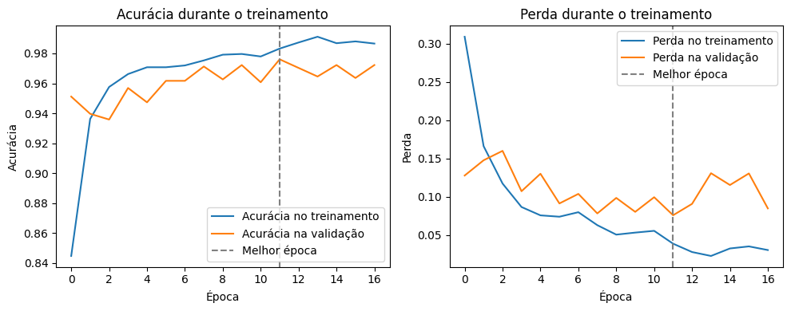
No treinamento final, a rede aprendeu rápido: a acurácia de treino foi de cerca de 84% na primeira época para aproximadamente 99% na última, e a perda de treino caiu de 0,31 para 0,03. Na validação, a acurácia variou entre 93,6% e 97,6%, e a perda chegou ao menor valor (0,0761) na época 12, justamente quando a acurácia de validação também foi a maior (97,6%). Depois disso, a perda de treino continuou diminuindo, mas a de validação não melhorou e chegou a subir até 0,131 na época 14, sinal de que o modelo começava a se ajustar demais aos dados de treino. Como passaram cinco épocas sem melhora, o treino foi interrompido na época 17 e o modelo voltou aos pesos da época 12, que foram os usados nas avaliações seguintes.

5.3 Resultados no conjunto de teste
Tabela 2 – Desempenho da CNN no conjunto de teste
Classe | Precisão | Recall | F1-score
Normal | 0.963 | 0.338 | 0.500
Pneumonia | 0.714 | 0.992 | 0.830
Fonte: Elaborado pelo autor.
A acurácia no teste foi de 74,7% e a AUC-ROC de 0,907. O recall da pneumonia foi de 99,2%, com 3 falsos negativos (pneumonia não detectada) e 155 falsos positivos (normal classificado como pneumonia), como mostra a Figura 4.
Para uma triagem, esse recall é adequado: dos 390 casos de pneumonia do conjunto de teste, o modelo deixou passar apenas 3, e é justamente esse tipo de erro que mais importa em um exame de triagem, já que um caso não detectado pode atrasar o tratamento. O custo dessa sensibilidade, porém, foi alto: apenas 79 das 234 radiografias normais foram reconhecidas como normais (recall de 33,8% para a classe NORMAL), e a precisão para pneumonia ficou em 71,4%, ou seja, cerca de três em cada dez alertas seriam alarmes falsos. Isso indica que o modelo tende a classificar como pneumonia na dúvida. A AUC de 0,907 mostra que ele consegue separar bem as duas classes, o que sugere que parte do problema está no limiar de decisão (0,5) e na diferença entre a distribuição do treino e a do teste, e não apenas na capacidade de aprendizado da rede. Na prática, o modelo serviria como um primeiro filtro, e os casos positivos precisariam ser revisados por um profissional.
Figura 4 – Matriz de confusão da CNN no conjunto de teste.
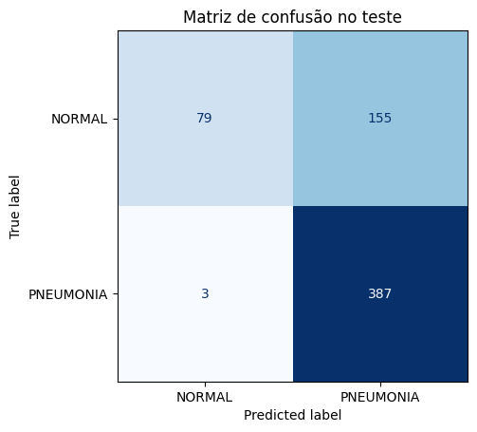

6 DISCUSSÃO CRÍTICA E APLICABILIDADE PRÁTICA
Os resultados devem ser lidos com cautela antes de qualquer uso real:
- origem dos dados: as imagens são de crianças de um único hospital. Não há garantia de que o modelo funcione em adultos, em outros equipamentos ou em outras populações, o que exigiria validação com dados do próprio hospital;
- divisão dos dados: o mesmo paciente pode ter várias radiografias, e a validação foi sorteada entre imagens, então pode ficar otimista; além disso, a proporção de pneumonia no teste é diferente da do treino;
- tamanho do teste: com 624 imagens, os números têm incerteza, e pequenas diferenças não são conclusivas;
- atalhos: diferenças de equipamento ou marcações nas imagens podem estar ligadas à classe, e o modelo poderia aprendê-las em vez da doença. Não aplicamos técnicas de interpretação nesta versão, o que é uma limitação.
Uso recomendado: apoio à triagem, ordenando os exames para que os de maior probabilidade de pneumonia sejam vistos primeiro, depois de validação externa. Conforme o enunciado do desafio, o médico deve sempre ter a palavra final no diagnóstico.

7 CONCLUSÃO
Foi construída uma CNN para detectar pneumonia em radiografias de tórax. As imagens foram lidas em escala de cinza, já que radiografias não têm informação de cor e não havia motivo para tratá-las como imagens coloridas. O desbalanceamento entre as classes foi tratado com pesos de classe, e a avaliação no conjunto de teste deu ênfase ao recall da pneumonia. No teste, o modelo obteve acurácia de 74,7%, recall de 99,2% para pneumonia (apenas 3 casos não detectados em 390) e AUC-ROC de 0,907. A alta sensibilidade veio acompanhada de muitos falsos positivos (155 radiografias normais classificadas como pneumonia), o que indica que o modelo é mais adequado como apoio à triagem, com revisão por um profissional, do que como diagnóstico automático. O código completo está no notebook indicado no Quadro 1.

